附件4
“河北健康码”（含“通信大数据行程卡”）示例

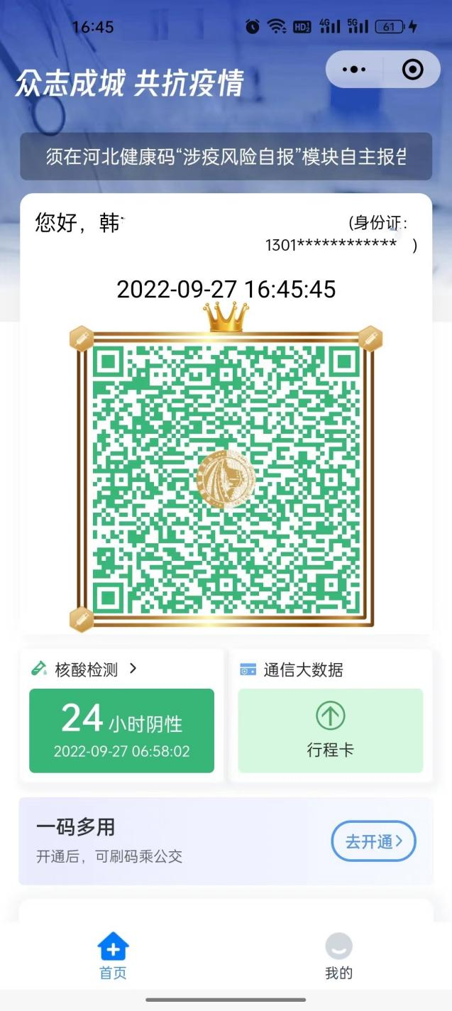

注：健康码、行程卡需均为绿码。

